夜燭

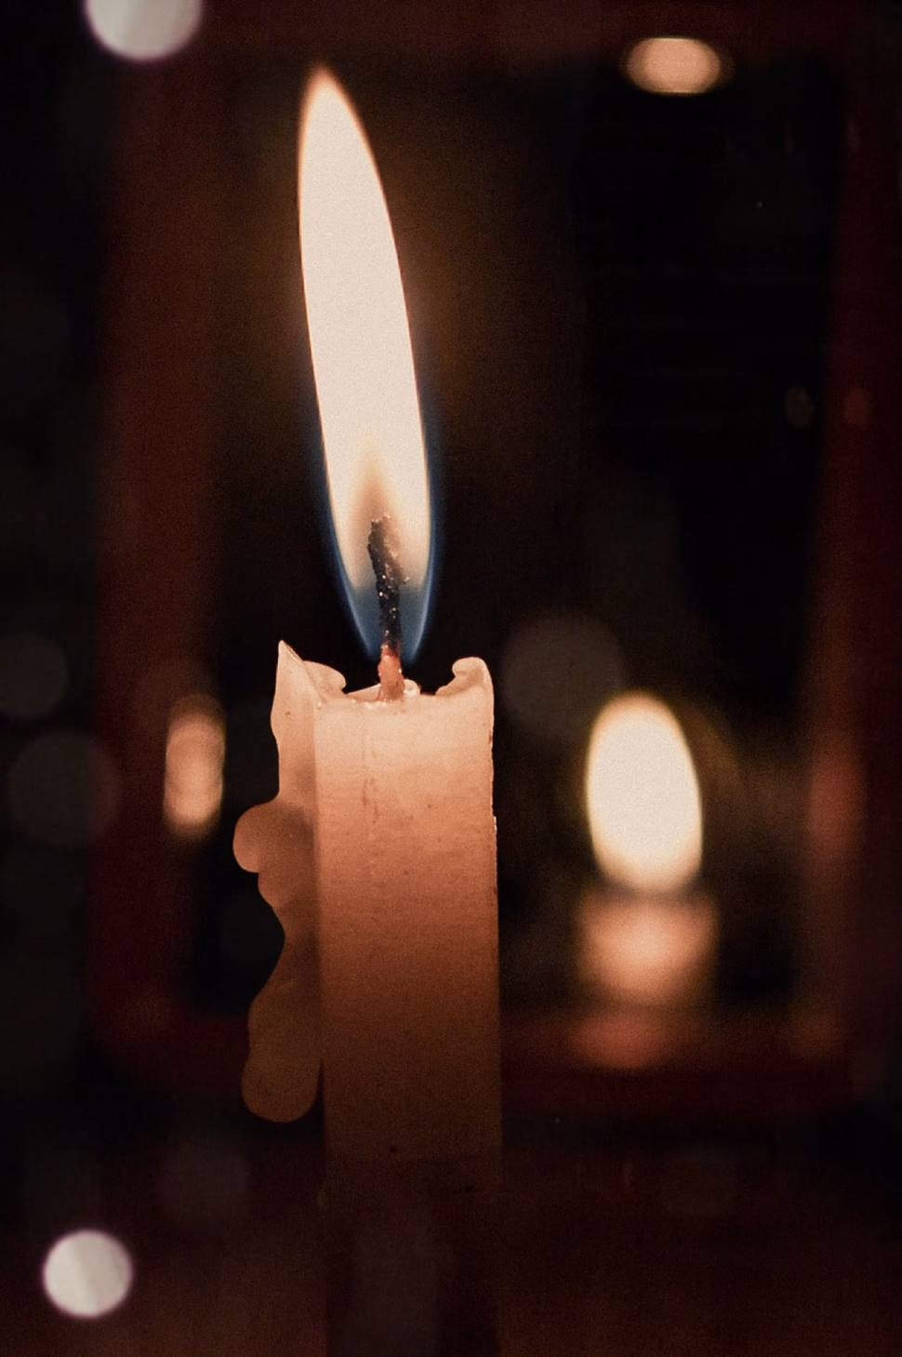

纖瘦白晢的體軀
自暗處緩緩現身
曖曖溫柔的暈輪裏
明媚又端莊

佇立的夢身
流轉著亭亭的顧盼
微風中乍暗返明
以修目的恬淡
娥眉的婉約
終夜揮毫書寫離情

夜深人靜的時刻
思念更為熾烈
熱淚滿盈眼眶
一逕引頸痴望
守候一夕之漫長

2019.2

